Quebble

Software Requirements Specification

**Auteurs:** Sjaak Kok (620581)& Patrick Roelofs (?????????????????????)

**Klas:** ITA-OOSE-A-f

**Course:** OOAD

**Docent:** Marco Engelbart

**Datum:** 01-04-2021

Versie 1.0

Inhoudsopgave

2 Introduction 3

2.1 Overall Description 3

2.2 Product Functions 4

3 Use Case model 6

4 Functionele eisen 7

5 Geprioriteerde use cases 8

6 Fully dressed use cases 9

6.1 Spelen van Quebble 9

6.2 Credits kopen 10

6.3 Quizzen beheren 11

7 Domeinmodel 12

# Introduction

## Overall Description

Dit document is het software requirements specification (SRS). Hierin staat de functionaliteit van de software beschreven en hoe de software zich moet gedragen.

De software die gemaakt moet worden is een quiz applicatie genaamd Quebble. Dit is een applicatie waarin spelers korte quizzen van acht vragen kunnen spelen. Het spelen van een quiz kost credits die de speler ook kan kopen.

## Product Functions

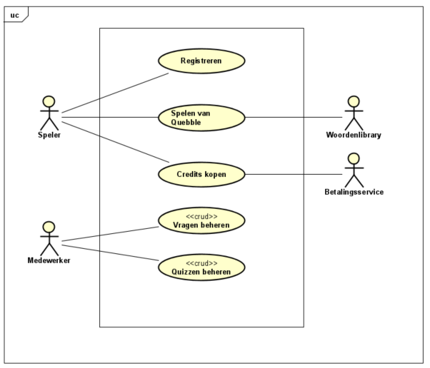

Hierboven staat het Use Case Diagram voor Quebble. Er zijn in totaal dus vijf use cases te onderscheiden. De volgende prioritering hanteren we voor de use cases:

1. Spelen van Quebble
2. Registreren
3. Credits kopen
4. Quizzen beheren
5. Vragen beheren

Voor de belangrijkste use cases hebben we brief descriptions opgesteld. Die staan in de kopjes hieronder.

### Spelen van Quebble

De speler kiest ervoor om de quiz te spelen. Het systeem brengt 40 credits in mindering en selecteert een quiz. De speler beantwoordt acht vragen die een voor een worden getoond. Als de speler alle vragen heeft beantwoord krijgt hij voor elke juist beantwoorde vraag een letter. Vervolgens voert de speler een zo lang mogelijk woord in dat bestaat uit de verkregen letters. Het systeem controleert vervolgens het woord, toont vervolgens de score en beëindigt de quiz.

### Registreren

Een speler geeft aan dat hij zich wil registreren. De speler geeft vervolgens een gebruikersnaam en wachtwoord op. Het systeem slaat de gegevens op en geeft de speler 1000 credits.

### Credits kopen

De speler kiest voor credits kopen. Het systeem toont een overzicht met tarieven voor credits. De speler kiest het aantal credits dat hij wil kopen. Het systeem stuurt de speler door naar de betaalservice. Na het betalen toont het systeem dat de betaling is gelukt en verhoogt het systeem het aantal credits van de speler.

# Domeinmodel

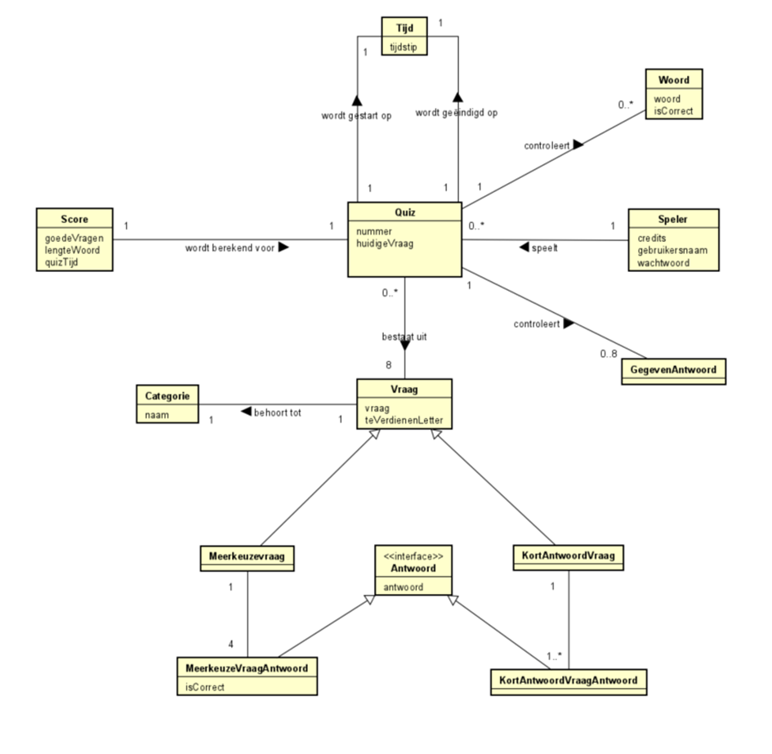

# Use Case Descriptions

## Spelen van Quebble

### Fully-dressed use case description

|  |  |
| --- | --- |
| **Primary actor:** Speler | |
| **Stakeholders and Interests:** Solid Games | |
| **Brief description:** De speler kiest ervoor om de quiz te spelen. Het systeem brengt 40 credits in mindering en selecteert een quiz. De speler beantwoordt acht vragen die een voor een worden getoond. Als de speler alle vragen heeft beantwoord krijgt hij voor elke juist beantwoorde vraag een letter. Vervolgens voert de speler een zo lang mogelijk woord in dat bestaat uit de verkregen letters. Het systeem controleert vervolgens het woord, toont vervolgens de score en beëindigt de quiz. | |
| **Preconditions:** De speler is ingelogd. | |
| **Postconditions (Success Guarantee):** De speler heeft 40 minder credits en er is een quiz gespeeld. | |
| **Main Success Scenario (Basic Flow):** | |
| **Actor Action** | **System Responsibility** |
| 1. Speler kiest om quiz te spelen  5. Speler beantwoord de vraag  Stappen 4 en 5 worden 8 keer herhaald.  7. Speler vult een woord in | 2. Systeem vermindert aantal credits met 40  3. Systeem selecteert een quiz  4. Systeem laat een vraag zien  Na 8 keer een vraag beantwoorden:  6. Systeem toont de verkregen letters.  8. Systeem controleert het woord  9. Systeem berekent en toont de score  10. Systeem beëindigt de quiz |
| **Extensions (Alternative Flow):** | |
|  |  |

## Registreren

### Fully-dressed use case description

|  |  |
| --- | --- |
| **Primary actor:** Speler | |
| **Stakeholders and Interests:** Solid Games | |
| **Brief description:** Een speler geeft aan dat hij zich wil registreren. De speler geeft vervolgens een gebruikersnaam en wachtwoord op. Het systeem slaat de gegevens op en geeft de speler 1000 credits. | |
| **Preconditions:** | |
| **Postconditions (Success Guarantee):** De gegevens zijn opgeslagen en de speler heeft 1000 credits aan startsaldo ontvangen. | |
| **Main Success Scenario (Basic Flow):** | |
| **Actor Action** | **System Responsibility** |
| 1. Speler geeft aan dat hij wil registreren.  2. Speler geeft een gebruikersnaam en wachtwoord op. | 3. Systeem slaat de gegevens op.  4. Systeem geeft de speler 1000 credits aan startsaldo. |
| **Extensions (Alternative Flow):** | |
|  | 3A. [E-mail is al in gebruik]  1. Systeem geeft terug dat het e-mailadres al in gebruik is. |
|  | |

## Credits kopen

### Fully-dressed use case description

|  |  |
| --- | --- |
| **Primary actor:** Speler | |
| **Stakeholders and Interests:** Solid Games | |
| **Brief description:** De speler kiest voor credits kopen. Het systeem toont een overzicht met tarieven voor credits. De speler kiest het aantal credits dat hij wil kopen. Het systeem stuurt de speler door naar de betaalservice. Na het betalen toont het systeem dat de betaling is gelukt en verhoogt het systeem het aantal credits van de speler. | |
| **Preconditions:** De speler is geregistreerd. | |
| **Postconditions (Success Guarantee):** De speler bezit extra credits. | |
| **Main Success Scenario (Basic Flow):** | |
| **Actor Action** | **System Responsibility** |
| 1. Speler kiest voor credits kopen.  3. Speler kiest het aantal credits dat hij wil kopen.  5. Speler betaalt voor het aantal credits. | 2. Systeem toont een overzicht met tarieven voor credits.  4. Systeem stuurt speler door naar de betaalservice.  6. Systeem toont dat de betaling is gelukt en verhoogt het aantal credits van de speler. |
| **Extensions (Alternative Flow):** | |
|  | 6A. [Betaling mislukt]  1. Systeem toont dat de betaling is mislukt en de credits worden niet opgehoogd. |

# Requirements

## Functional Requirements

|  |  |
| --- | --- |
| **Nr** | **Requirement** |
| 1 | Een speler kan niet terug naar een vorige vraag na het beantwoorden ervan. |

## Non-functional Requirements

**Performance**

|  |  |
| --- | --- |
| **Nr** | **Requirement** |
| 1 | Het systeem moet 99% van systeemoperaties binnen 2 seconden uitvoeren. |

**Supportability**

|  |  |
| --- | --- |
| **Nr** | **Requirement** |
| 1 | Het systeem moet binnen 3 dagen kunnen worden uitgebreid met een extra taal. |
| 2 | Het systeem moet zo worden ingesteld dat er binnen 1 dag kan worden overgestapt op een ander systeem voor de puntentelling. |
| 3 | De library voor het controleren van het woord moet binnen 1 dag vervangen kunnen worden. |

**Interface**

|  |  |
| --- | --- |
| **Nr** | **Requirement** |
| 1 | Het systeem moet gebruik maken van een externe library voor het controleren van het woord. |